СОВЕТ НАРОДНЫХ ДЕПУТАТОВ
МИТРОФАНОВСКОГО СЕЛЬСКОГО ПОСЕЛЕНИЯ
КАНТЕМИРОВСКОГО МУНИЦИПАЛЬНОГО РАЙОНА
ВОРОНЕЖСКОЙ ОБЛАСТИ

РЕШЕНИЕ
от 12.04.2023года № 181
с. Митрофановка

О внесении изменений в решение Совета народных депутатов Митрофановского сельского поселения Кантемировского муниципального района Воронежской области от 31.08.2018 года № 262 «Об утверждении Правил благоустройства территории Митрофановского сельского поселения Кантемировского муниципального района»

В целях приведения в соответствие с действующим законодательством нормативно-правовых актов Митрофановского сельского поселения Кантемировского муниципального района Воронежской области, руководствуясь письмом Департамента жилищно-коммунального хозяйства и энергетики Воронежской области от 15.12.2022 № 65-11/8258 «О внесении изменений в правила благоустройства», в целях обеспечения благоустройства территории Митрофановского сельского поселения Кантемировского муниципального района Воронежской области, Совет народных депутатов Митрофановского сельского поселения Кантемировского муниципального района Воронежской области р е ш и л:
1. Внести в решение Совета народных депутатов Митрофановского сельского поселения Кантемировского муниципального района Воронежской области от 31.08.2018 года № 262 «Об утверждении Правил благоустройства территории Митрофановского сельского поселения Кантемировского муниципального района» следующие изменения:
1.1. Дополнить пункт 4.3. Правил благоустройства территории Митрофановского сельского поселения подпунктами 4.3.2.1.; 4.3.2.2.; 4.3.6.2. следующего содержания:
«4.3.2.1. Контейнеры рекомендуется устанавливать одного типа (металлические либо пластиковые) в зависимости от типа специализированной техники, используемой для вывоза ТКО.
4.3.2.2. При осуществлении на контейнерной площадке раздельного накопления отходов на всех контейнерах необходимо разместить информацию о видах ТКО, подлежащих накоплению на данной контейнерной площадке, в виде информационных табличек размера 60 х 40 см, 50 х 27 см, 60 х 40 см +/- 5 см от размера табличек согласно макетам № 1, 2, 3 соответственно.

Макет N 1

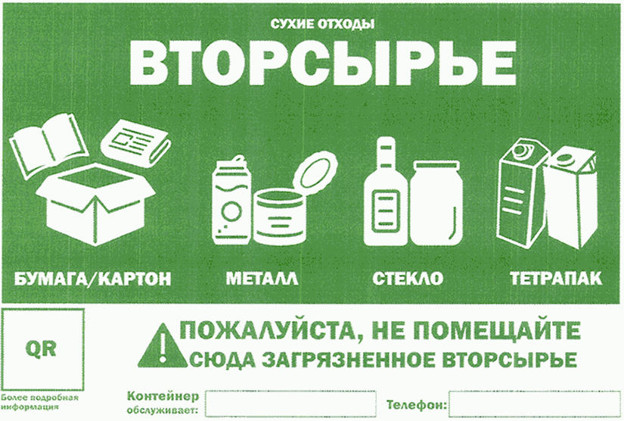

Макет N 2

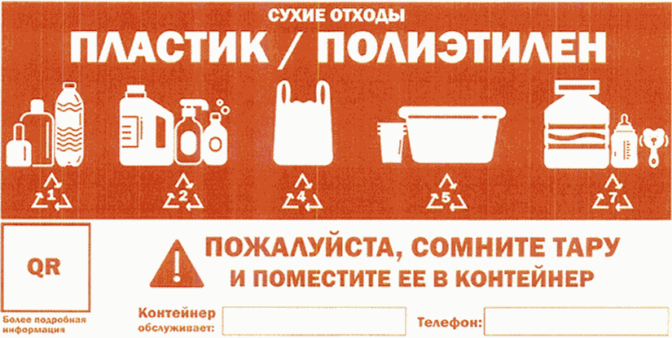

Макет N 3

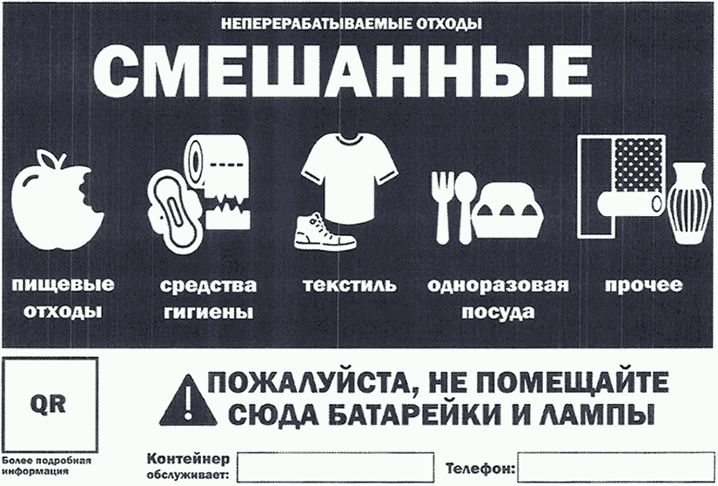

4.3.6.2. Не допускается складирование на площадках для складирования КГО отходов, образующихся в процессе содержания зеленых насаждений (ветки, листва, древесные остатки), строительства и капитального ремонта объектов.».

2. Опубликовать настоящее решение в Вестнике муниципальных правовых актов Митрофановского сельского поселения Кантемировского муниципального района Воронежской области.

Глава Митрофановского  сельского поселения С.А.Добрина |  | ________________________

Председатель Совета народных депутатов  Митрофановского сельского поселения С.И.Богданова |  | _________________

